Министерство науки и высшего образования Российской Федерации

Федеральное государственное автономное образовательное учреждение высшего образования

«НАЦИОНАЛЬНЫЙ ИССЛЕДОВАТЕЛЬСКИЙ

УНИВЕРСИТЕТ ИТМО»

Факультет среднего профессионального образования

**ОТЧЕТ**

**ПО ЛАБОРАТОРНОЙ РАБОТЕ №2**

по дисциплине: «Основы проектирования баз данных»

Специальность:

09.02.07 Информационные системы и программирование

|  |  |
| --- | --- |
| Проверил:  Говоров А. И.  Дата: «24» ноября 2020 г.  Оценка: | Выполнил:  студент группы Y2336  Рогозин Н.А |

Санкт-Петербург 2020

**Цель работы:** овладеть практическими навыками проведения анализа данных системы и построения инфологической модели данных БД.

**Практическое задание:** проанализировать предметную область согласно варианту задания. Выполнить инфологическое моделирование базы данных по заданной предметной области с использованием метода ER-диаграмм («сущность-связь») в нотации Питера Чена. Реализовать разработанную ИЛМ с использованием CA ERwin Data Modeler.

**Индивидуальное задание:** Создать программную систему, предназначенную для учета животных, птиц, рептилий (далее по тексту – животных) в зоопарке. Каждому новому питомцу зоопарка присваивается уникальный номер, имя. Необходимо также хранить дату рождения, пол. О птицах дополнительно необходимо хранить сведения о месте зимовки (если такое существует – код, название страны, дата улета, дата прилета), для рептилий необходимо хранить сведения о его нормальной температуре, сроки зимней спячки. Каждому питомцу назначается рацион кормления, который характеризуется номером, названием, типом (детский, диетический, усиленный и т.п.). Каждый тип рациона может содержать несколько рационов, отличающихся по содержанию. Рацион может со временем меняться. Необходимо знать зону обитания животного (название, местоположение (материк, страна), характеристика). Каждое животное относится к одной зоне обитания. Животное может быть собственностью зоопарка или взято в аренду. Тогда необходима информация о зоопарке-владельце, сроках и стоимости аренды. Зоопарк также может предоставлять животных в аренду другим зоопаркам. Если животное стало собственность зоопарка в результате покупки, то нужно знать дату поступления в зоопарк и организацию-продавца.Территория зоопарка разделена на отделы (грызуны, хищники, птицы и т.д.). Каждое животное размещается в отделе в определенном вольере. В некоторых вольерах могут размещаться одновременно несколько животных. Такие вольеры называются «коммунальными квартирами». Животных могут пересаживать из вольера в вольер в одном отделе. Несколько вольеров могут размещаться в одном здании («летнем» или «зимнем»). Каждое здание закреплено за одним отделом. Вольеры могут быть изолированными. Вольеры могут иметь дополнительные параметры (наличие бассейна, дополнительное оборудование, внутреннее помещение и т.д.). Необходимо хранить информацию о том, к какому смотрителю на текущий момент прикреплен питомец. За каждым животным закреплены несколько смотрителей, а каждый смотритель одновременно может обслуживать нескольких животных. В зоопарке есть ветеринары, которые закреплены за животными. Каждый сотрудник имеет табельный номер, ФИО, дату рождения. Каждый ветеринар может обслуживать несколько животных, и каждое животное может обслуживаться несколькими ветеринарами. Необходимо знать номер телефона и электронную почту (при наличии) сотрудников.

Перечень возможных запросов:

1. Для каждого отдела зоопарка вывести общее количество животных в отделе.

2. Вывести список всех животных, размещающихся в «коммунальных квартирах».

3. Для заданного животного вывести список животных, размещенных в том же здании, что и это животное.

4. Вывести список пустых вольеров.

5. Для каждого из зоопарков, предоставивших животных в аренду, вывести общее количество животных в аренде и общую стоимость.

Необходимо предусмотреть возможность получения отчета, в котором отражается информация о животных, предоставленных в аренду другим зоопаркам (общее количество по видам (хищники, птицы и т.д.), общая стоимость по виду, общая стоимость аренды по каждому зоопарку) и общая стоимость и количество по всем зоопаркам. Название БД: Оформление контракта страховки

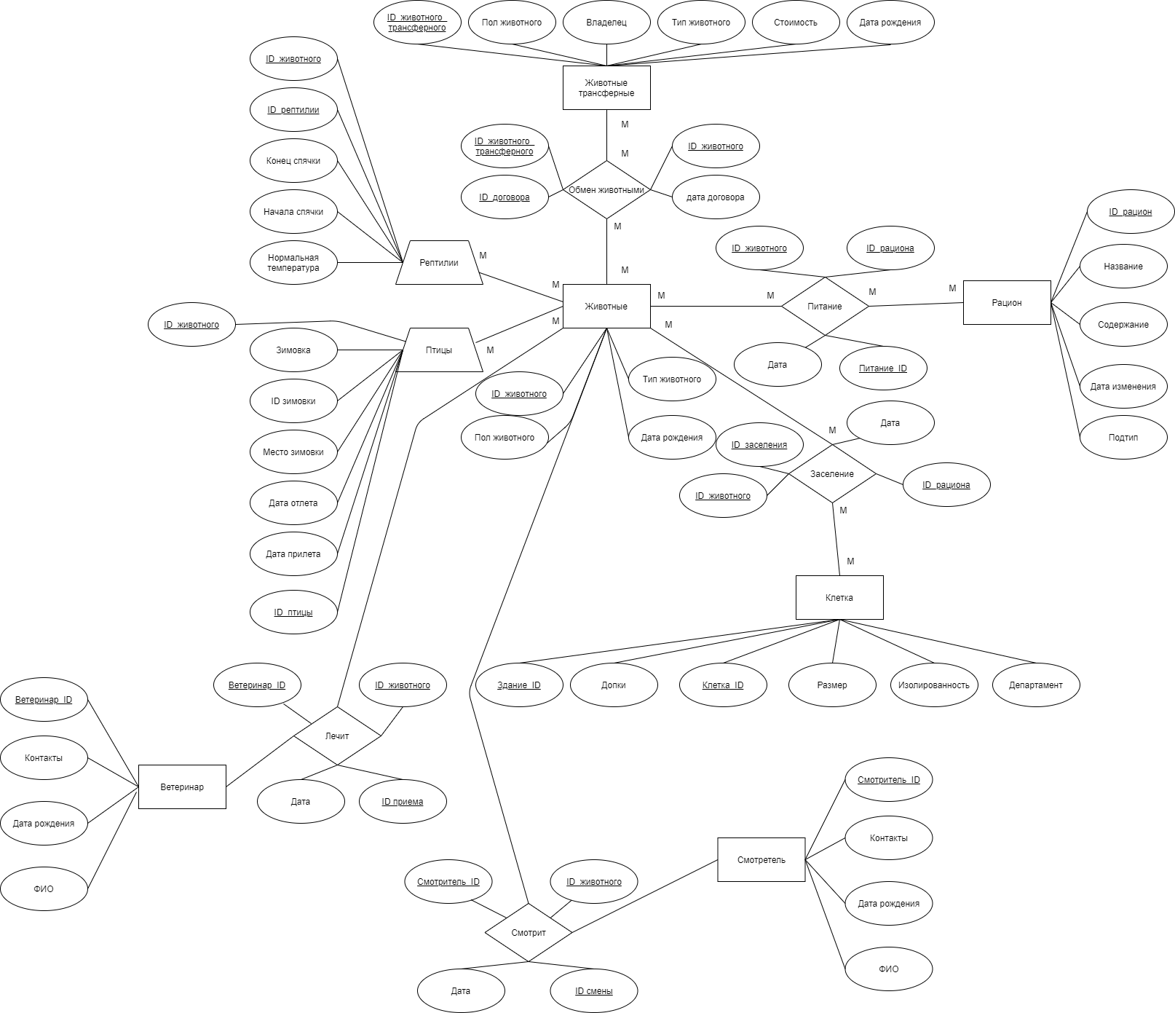

*Рис. 1 - Схема инфологической модели данных БД, выполненная при помощи веб-сервиса draw.io.*

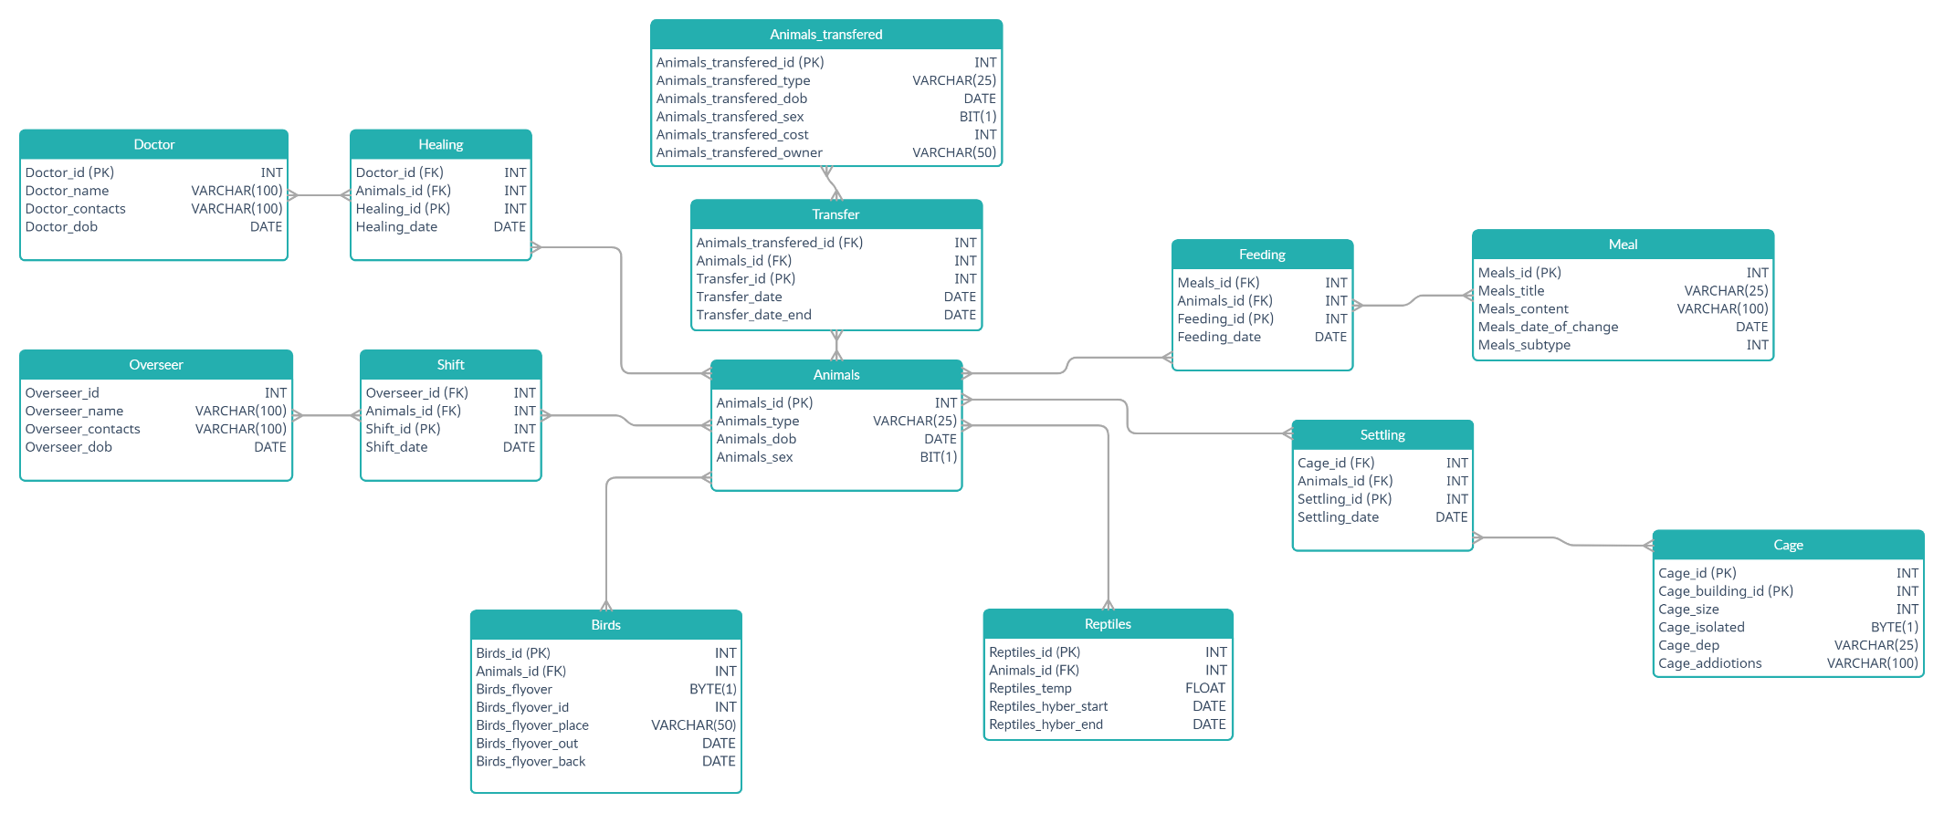

*Рис. 2 - Схема инфологической модели данных БД, выполненная в CA ERwin Data Modeler.*

Табл. 1. Описание атрибутов сущностей.

|  |  |  |  |  |  |  |
| --- | --- | --- | --- | --- | --- | --- |
| **Наименование атрибута** | **Тип** | **Первичный ключ** | | **Внешний ключ** | **Обязательность** | **Ограничения целостности** |
| **Собственный атрибут** | **Внешний ключ** |
| Сущность 1 – Animals | | | | | | |
| Animal_id | INT | + | - | + | + | Различны |
| Animal_type | STRING | + | - | - | + | 25 cимволов |
| Animals_dob | DATE | + | - | - | + | Формат даты |
| Animals_sex | BYTE(1) | + | - | - | + | Значения от 0 до 1, 0 – м, 1 - ж |

|  |  |  |  |  |  |  |
| --- | --- | --- | --- | --- | --- | --- |
| Сущность 2 – Transfered_animals | | | | | | |
| Animals_transfered_id | INT | + | - | + | + | Различны |
| Animals_transfered_type | STRING | + | - | - | + | 25 cимволов |
| Animals_transfered_dob | DATE | + | - | - | + | Формат даты |
| Animals_transfered_sex | BYTE(1) | + | - | - | + | Значения от 0 до 1, 0 – м, 1 - ж |
| Animals_transfered_cost | INT | + | - | - | + | Число больше 0, меньше 2^32-1 |
| Animals_transfered_owner | STRING | + | - | - | + | 50 символов |

|  |  |  |  |  |  |  |
| --- | --- | --- | --- | --- | --- | --- |
| Сущность 3 – Birds | | | | | | |
| Animals_id | INT | - | + | - | + | Различны |
| Birds_id | STRING | + | + | + | + | Различны |
| Birds_flyover | BYTE(1) | + | - | - | + | 1 – улетает, 0 - нет |
| Birds_flyover_id | INT | + | - | - | - | Различны |
| Birds_flyover_place | STRING | + | - | - | - | 50 символов |
| Birds_flyover_out | DATE | + | - | - | - | Дата |
| Birds_flyover_back | DATE | + | - | - | - | Дата |

|  |  |  |  |  |  |  |
| --- | --- | --- | --- | --- | --- | --- |
| Сущность 4 – Transfer | | | | | | |
| Animals_id | INT | - | + | - | + | Различны |
| Animals_transfered_id | INT | - | + | - | + | Различны |
| Transfer_id | INT | + | - | - | + | Различны |
| Transfer_date | DATE | + | - | - | + | Дата |
| Transfer_date_end | DATE | + | - | - | + | Дата |

|  |  |  |  |  |  |  |
| --- | --- | --- | --- | --- | --- | --- |
| Сущность 5 – Reptile | | | | | | |
| Animals_id | INT | - | + | + | + | Различны |
| Reptile_id | INT | + | - | - | + | Различны |
| Reptile_temp | INT | + | - | - | + | - |
| Reptile_hyber_start | DATE | + | - | - | + | Дата |
| Reptile_hyber_end | DATE | + | - | - | + | Дата |

|  |  |  |  |  |  |  |
| --- | --- | --- | --- | --- | --- | --- |
| Сущность 6 – Meals | | | | | | |
| Meals_id | INT | + | + | + | + | Различны |
| Meals_title | STRING | + | - | - | + | 25 символов |
| Meals_content | STRING | + | - | - | + | 100 символов |
| Meals_date_of_change | DATE | + | - | - | + | Дата |
| Meals_subtype | INT | + | - | - | + | - |

|  |  |  |  |  |  |  |
| --- | --- | --- | --- | --- | --- | --- |
| Сущность 7 – Shift | | | | | | |
| Overseer_id | INT | - | + | - | + | Различны |
| Animals_id | INT | - | + | - | + | Различны |
| Shift_id | INT | + | - | - | + | Различны |
| Shift_date | DATE | + | - | + | + | Дата |

|  |  |  |  |  |  |  |
| --- | --- | --- | --- | --- | --- | --- |
| Сущность 8 – Overseer | | | | | | |
| Overseer_id | INT | + | + | - | + | Различны |
| Overseer_name | STRING | + | - | - | + | 100 символов |
| Overseer_dob | DATE | + | - | - | + | Дата |
| Overseer_contacts | STRING | + | - | - | + | 100 символов |

|  |  |  |  |  |  |  |
| --- | --- | --- | --- | --- | --- | --- |
| Сущность 9 – Doctor | | | | | | |
| Doctor_id | INT | + | - | + | + | Различны |
| Doctor_name | STRING | + | - | - | + | 100 символов |
| Doctor_dob | DATE | + | - | - | + | Дата |
| Doctor_contacts | STRING | + | - | - | + | 100 символов |

|  |  |  |  |  |  |  |
| --- | --- | --- | --- | --- | --- | --- |
| Сущность 10 – Cage | | | | | | |
| Cage_id | INT | + | - | + | + | Различны |
| Cage_building_id | INT | + | - | + | + | Различны |
| Cage_dep | STRING | + | - | - | + | 25 символов |
| Cage_isolated | BYTE(1) | + | - | - | + | 1 – да 0 - нет |
| Addition_services | STRING | + | - | - | - | 100 символов |
| Cage_size | INT | + | - | - | + | >=1 |

|  |  |  |  |  |  |  |
| --- | --- | --- | --- | --- | --- | --- |
| Сущность 11 – Feeding | | | | | | |
| Meals_id | INT | - | + | - | + | Различны |
| Animals_id | INT | - | + | - | + | Различны |
| Feeding_id | INT | + | - | - | + | Различны |
| Feeding_date | DATE | + | - | - | + | Дата |

|  |  |  |  |  |  |  |
| --- | --- | --- | --- | --- | --- | --- |
| Сущность 12 – Settling | | | | | | |
| Cage_id | INT | - | + | - | + | Различны |
| Animals_id | INT | - | + | - | + | Различны |
| Settling_id | INT | + | - | - | + | Различны |
| Settling_date | DATE | + | - | - | + | Дата |

|  |  |  |  |  |  |  |
| --- | --- | --- | --- | --- | --- | --- |
| Сущность 13 – Healing | | | | | | |
| Doctor_id | INT | - | + | - | + | Различны |
| Animals_id | INT | - | + | - | + | Различны |
| Healing_id | INT | + | - | - | + | Различны |
| Healing_date | DATE | + | - | - | + | Дата |

**Вывод**: в ходе работы была проанализирована предметная область, выполнено инфологическое моделирование базы данных по заданной предметной области с использованием метода ER-диаграмм («сущность-связь») в нотации Питера Чена, разработанная ИЛМ была также реализована с помощью CA ERwin Data Modeler.